附錄-2
花蓮縣花蓮市明廉國民小學 112 學年度
教學活動設計單(每位授課者填寫）
領域/科目 |  | 自然領域 |  | 教學者 |  | 杜湘蓮
年級/班/人數 |  | 4年3班 27人 |  | 總節數/分鐘 |  | 40分鐘
單元名稱 |  | 第三單元.水的奇妙現象 活動1連通管 / 水平面
設計理念 |  | 水是日常生活中常見的物質，有許多奇妙的現象。觀察裝水容器中靜止的水面，會發現他們都呈現水平面，底部相連通的容器裝水靜止後，個個容器的水會在同一水平面，學生發現這個奇妙的現象，並為日後課程奠定基礎。 |  |  | 觀察重點 |  |  | 1.學生發表  2.團體合作  3.發表及聆聽
總綱核心素養 |  |  | 領綱核心素養/校本素養
A1身心素質與自我精進 |  |  | E-A1能運用五官，敏銳的觀察周遭環境，保持好奇心、想像力持續探索自然。  E-C2 透過探索科學的合作學習，培養與同儕溝通表達、團隊合作及和諧相處 的能力。
學習重點 |  |  |  |  |  | 學習目標
1Nb-11-1 物質和物體各有不同的功能和用途。  1Nb-11-1 虹吸現象可用來將容器中的水吸出；  連通管可測水平。 |  |  |  |  |  | 1.在教師提問時，能簡單、清楚表達個人意見。（核心素養 B1)  2.讀懂並理解學習內容，並知道裝水容器中靜止的水面，會發現他們都呈現水平面。（核心素養 A2)  3.透過分組討論，能體察他人感受並給予適當回應，以達成良好的溝通與互動。 (核心素養B1)
融入  議題 |  | 學習主題：科技教育  實質內涵：科E2 了解動手實作的重要性
採用之  教學法 |  | 問思教學法  討論教學法 |  | 與其他領域/  科目之連結
核心素養 | 教 學 活 動 |  |  |  |  |  | 教學資源 |  | 時間 | 評量
 | 本單元的第二節課  活動二：觀察水平面  一、觀察  (一)倒水時，水往低處流，你還觀察到什麼呢？  1.倒水時需要讓壺身傾斜，讓水從壺嘴流出。  2.水壺內的水會保持一個水平。  3.除了水壺的水面會保持平面，裝水的杯子水面也  會保持平面。  (二)裝水容器的水面是不是都是一個平面呢？  1.觀察各種裝水容器的水面，發現都是平面的。  2.改變容器擺放的樣子，發現水面看起來都是平面  的。  二、實驗  (一)設定基準線  寶特瓶裝入約一半的水，將紅色塑膠繩一端固  定在桌子側邊，拉直塑膠繩對其寶特瓶的水平  後再固定另一端，當作基準線。  (二)改變寶特瓶擺放方式  改變寶特瓶擺放方向，將水平面對其基準線，  觀察靜止後的水平面是否與基準線重疊。  (三)寶特瓶增加水量  改變寶特瓶中的水量，重複步驟(二)，觀察靜止後的水平面是否與基準線重疊。  三、歸納  (一)裝水的容器，不管水量多少，如何擺放，當水  靜止時水面都塑膠繩(基準線)重疊。  (二)這些靜止的水面就是水平面。  四、評量  完成習作P.14~P.15 |  |  |  |  |  | 課本  電子教科書  各類水容器  塑膠繩  固定膠布  寶特瓶  顏料  習作 |  | 5分鐘  5分鐘  10分鐘  5分鐘  5分鐘  2分鐘  8分鐘 | 口頭評量  實驗操作  習作評量
教學省思：
1.教學順暢。
2.實驗過程只教師實驗，學生觀看，缺乏做中學的精神。
3.主要由於環境不適合分組教學或做實驗的影響。未達
成親自做實驗具有獨有的深刻印象的積極目的。
附錄-3
花蓮縣花蓮市明廉國民小學 學年度
校長及教師公開授課自評表(每位授課者填寫）
觀課教師 | 葉景巍、王芝友 | 觀課日期 | 113年 3 月 11日
授課教師 | 杜湘蓮 | 教學年/班 | 四年3班
教學領域  教學單元 | 自然領域  第三單元.水的奇妙現象 活動1連通管 / 水平面
學習內容 | 觀察裝水容器中靜止的水面，會發現他們都呈現水平面，底部相連通的容器裝水靜止後，個個容器的水會在同一水平面
檢視教案與實際教學  不同之處 | 不同之處 | 可能原因與調整策略
 | 教案安排：  習寫P.14、P.15兩頁習作，教案安排在課程最後，以便進行小單元的總結性評量。  實際教學：  將兩頁習作分開習寫。 | 發現習作的兩頁剛好是兩個小活動的複習，所以分成兩階段習寫。分成兩小階段的形成性評量。  達成加深學習印象，提升學習成效的目的。
學習目標  達成情形 | 口頭評量、實驗操作、習作評量大部分學生都能順利達成目標。
授課者  自我省思 | 1.教學順暢。  2.實驗過程只教師實驗，學生觀看，缺乏做中學的精神。  3.主要由於環境不適合分組教學或做實驗的影響。未達成親自做實驗具有獨有的深刻印象的積極目的。
未來  精進策略 | 未來需要精進增加實驗操作的教學

附錄-4
花蓮縣花蓮市明廉國民小學 學年度
公開授課同儕學習活動照片(一位觀課者協助拍攝填寫）
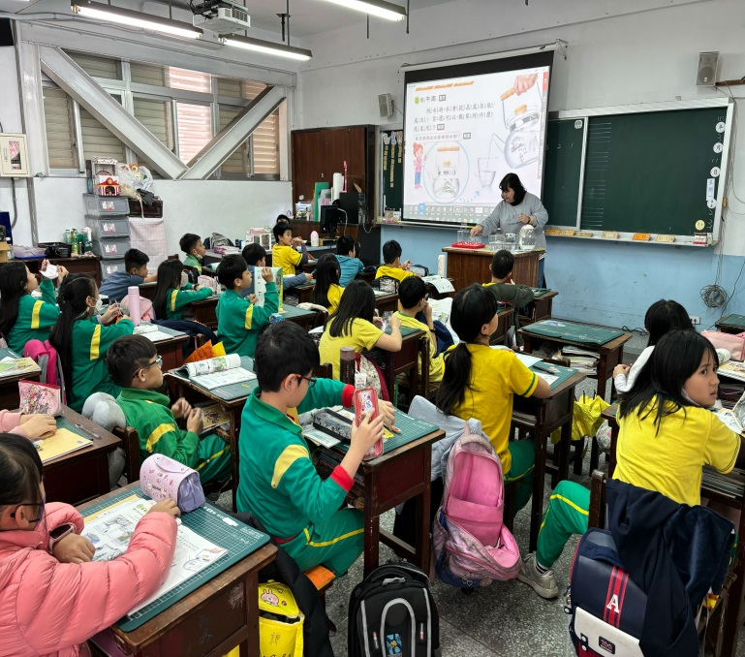 | 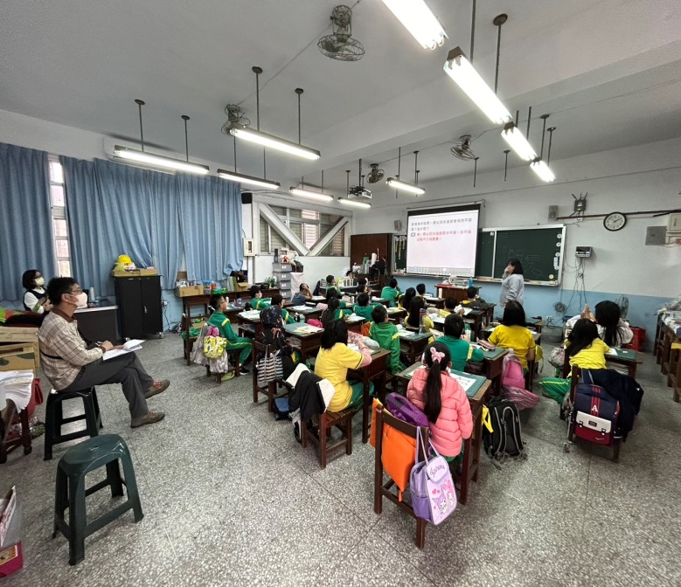
活動：公開授課 日期：113.3.11(下午13：20~14：00)
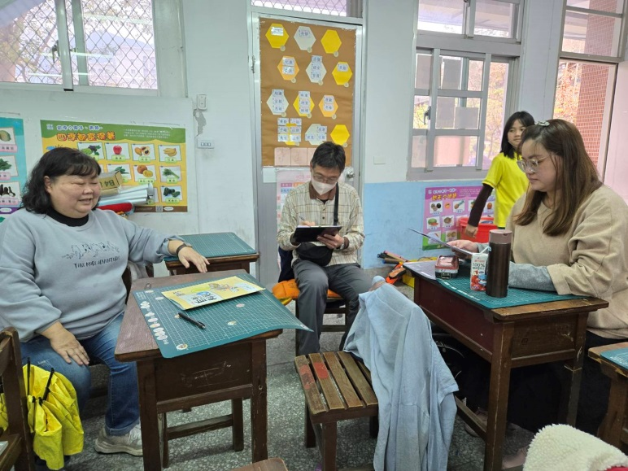 | 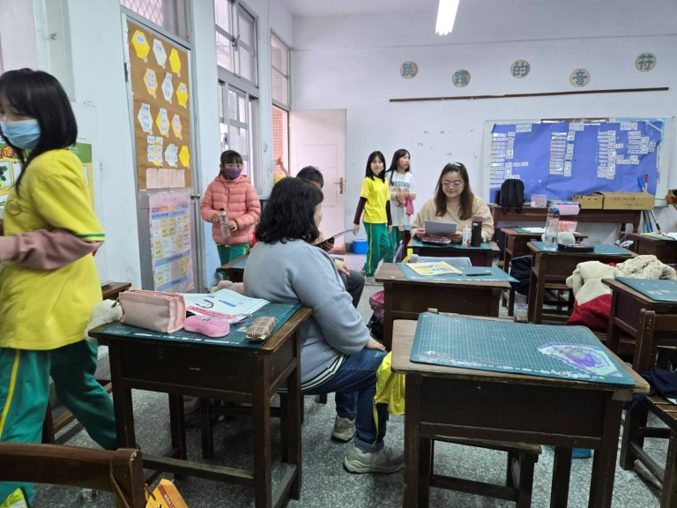
活動：共同議課 日期：113.3.11(下午14：30~15：10)

附錄-5
花蓮縣花蓮市明廉國民小學112學年度
校長及教師公開授課觀課紀錄表(每位觀課者填寫）
觀課教師 | 葉景巍 |  |  | 觀課日期 | 113年3 11
授課教師 | 杜湘蓮 |  |  | 教學年/班 | 403
教學領域  教學單元 | 自然領域 第三單元 水的奇妙現象 活動一 連通管/水平面
學習內容
教學觀察 | 教學活動(min) | 學生參與度 | 觀課回饋或記錄
 | 引起動機 | 高度參與  □中度參與  □低度參與 | 老師說明液態水會流動,學生發表。
 | 發展活動 | □高度參與  中度參與  □低度參與 | ◎水平面實例說明，倒水到杯子,學生觀察靜止後的現象。  ◎水壺,杯子….各式各樣容器水面靜止的情形。  ◎討論完成習作P.14。
 | 綜合活動 | □高度參與  中度參與  □低度參與 | ◎用繩子設定基準線,改變容器擺放方式.增加水量檢測靜止水平面。  ◎歸納課程, 討論完成習作P.15。
□高度參與
□中度參與
□低度參與
優點 | 透過老師課程操作與說明,讓學生了解水平面，並藉由基準線的設置與學生親自操作,更確認水平面的真實可靠。
回饋意見 | 課程討論時有幾位同學參與度不佳，老師操作因場地關係,使較後排的同學觀察較不方便，若能變換操作位置應可提升學生參與狀況，課程學習會更完善。
觀課者  自我省思 | 老師在自然課堂要操作、要說明、還有教學進度要兼顧，實在不容易做得面面俱到，杜老師課程進行順暢準備充分在學生上台操作和自己示範時時間掌控恰到好處，值得在自己課堂好好學習。
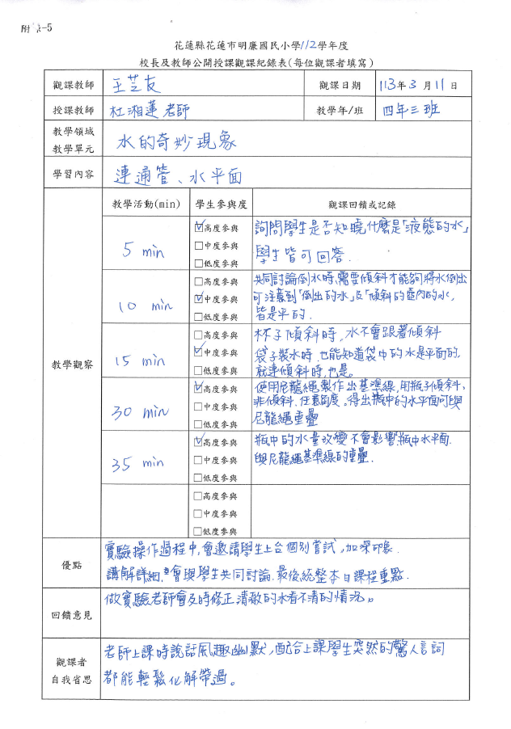
附錄-6
花蓮縣花蓮市明廉國民小學 學年度
課後議課紀錄表(一位議課者協助填寫）
主 題： 課後共同議課
報告人： 杜湘蓮
主 席： 杜湘蓮
時 間：中華民國113年3月 11日 14時20分
地 點： 教室 記錄：王芝友
出 席：

觀課者回饋分享  - 分享回饋  - 問題討論 | 1.透過老師課程操作與說明,讓學生了解水平面，並藉由基準線的設置與學生親自操作,更確認水平面的真實可靠。  2. 實驗操作過程中，會請學生上台嘗試，可加深印象。  講解詳細，會與學生共同討論，最後統整本教學重點。  3.課程討論時有幾位同學參與度不佳，老師操作因場地關係,使較後排的同學觀察較不方便，若能變換操作位置應可提升學生參與狀況，課程學習會更完善。  4.老師在自然課堂要操作、要說明、還有教學進度要兼顧，實在不容易做得面面俱到，杜老師課程進行順暢準備充分在學生上台操作和自己示範時時間掌控恰到好處，值得在自己課堂好好學習。  5.老師上課時說話風趣幽默，配合學生突然的驚人之語，都能輕鬆話帶過。
報告人分享  - 教學回饋  - 問題討論 | 1.今日教學教學尚稱順暢，時間掌握也剛好。  2.今日實驗過程只有教師實驗，學生單純觀看，缺乏做中學的精神。  3.主要由於環境不適合分組教學或做實驗的影響。未達成親自做實驗具有獨有的深刻印象的積極目的。  4.課程討論時有幾位同學參與度不佳，老師操作因場地關係,使較後排的同學觀察較不方便，若能變換操作位置應可提升學生參與狀況，課程學習會更完善。

